Ветряная оспа или ветрянка - острое вирусное заболевание. Оно проявляется лихорадкой, умеренной интоксикацией и папуловезикулезной сыпью (мелкие пузырьки с прозрачным содержимым) на коже и слизистых оболочках. Передаётся ветрянка воздушно-капельным путём. Заболеваемость ветряной оспой высокая, возрастает в зимний и весенний период.
Ветряная оспа относится к высококонтагиозным (заразным) заболеваниям. Для заражения достаточно кратковременного отдалённого контакта с больным, иногда бывает достаточно просто пройти мимо зараженного ветрянкой.
Иммунитет вырабатывается стойкий, пожизненный. Повторные заболевания ветрянкой очень редки. Летальность низкая.
Вирус варицелла-зостер (Varicella Zoster) из семейства герпетических (Herpesviridae) и есть самый главный виновник ветряной оспы, он летучий, неустойчивый, быстро погибает во внешней среде.
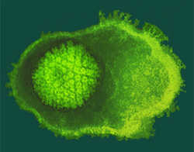
Вирус варицелла-зостер
Симптомы ветрянки у ребенка.
Болеют ветряной оспой чаще всего дети старше одного года и дошкольники. Реже болеют школьники и ещё реже - взрослые..
Инкубационный период ветряной оспы продолжительностью 11-21 день, продромальный период – 0-1 день, период разгара болезни и высыпания – 4-7 дней, за ним идет период выздоровления (реконвалесценции).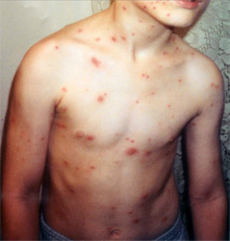
Сыпь при ветрянке
Период высыпаний может сопровождаться выраженными симптомами интоксикации и повышением температуры тела (до 38°С). Сыпь обычно появляется с первого или второго дня болезни. Подсыпания могут появляться на протяжении пяти дней. При этом часто повышением температуры тела сопровождается каждое новое подсыпание.
Характеристика сыпи при ветрянке
Типичными элементами сыпи при ветрянке являются везикулы (пузырьки) размером от 1 до 5 мм. Некоторые крупные элементы имеют пупковидное втяжение в центре пузырька. Каждый элемент ветряной оспы в течение пяти дней претерпевает определённую эволюцию: вначале возникает пятнышко, которое быстро превращается в везикулу. Везикула через несколько часов или суток лопается, подсыхает, и на месте везикулы остается корочка. Образование корочек сопровождается зудом.
Через 5-7 суток корочка отпадает. Поскольку элементы сыпи появляются в течение нескольких дней, то на коже больного ребёнка можно увидеть и пятнышки, и везикулы, и корочки. Сыпь при ветряной оспе не имеет определённой локализации. Может наблюдаться на голове, лице, слизистой оболочке рта, глаз, половых органов.

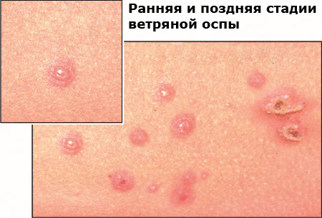

Важно соблюдать постельный режим в течение всего лихорадочного периода ветряной оспы (6-7 дней), диету - молочно-растительную, обильное питьё (дезинтоксикационное лечение). Полезна черника (сок, замороженные, сушеные и свежие ягоды), она воздействует на возбудителей ветрянки, значительно облегчает и сокращает сроки протекания болезни.
Желательно исключить из пищи кислое и солёное. В случае кожного зуда врачи назначают антигистаминные и успокаивающие препараты. Вреден перегрев тела, нужно его избегать. Потому что, чем больше заболевший ветрянкой будет потеть, тем сильнее у него будет зуд.
Чтобы помочь ребёнку во время болезни ветряной оспы, родители должны отвлекать и развлекать ребёнка, следить за его ногтями (стричь, содержать их в чистоте, а маленьким надевать рукавички.
Специальное лечение при лёгких и средних формах ветряной оспы не проводится, ребенок находится в домашних условиях.
При лечении ветряной оспы на дому особое внимание важно уделять соблюдению гигиены, частой смене постельного белья. Гигиенические ванны можно делать, не дожидаясь отпадения корочек.
Элементы сыпи необходимо обрабатывать два раза в день спиртовыми растворами анилиновых красителей – метиленового синего или бриллиантового зелёного (зелёнка), раствором марганцовки.
Прогноз при ветрянке благоприятный.
Ребёнка, заболевшего ветряной оспой, необходимо изолировать от других детей до исчезновения корочек (примерно до 5-ого дня со дня появления последних высыпаний). Детей в возрасте до 7 лет, не имеющих иммунитета к ветрянке и контактировавших с больным ребёнком, отправляют на карантин на три недели, т.е им нельзя посещать детские дошкольные учреждения.
Народные средства лечения ветрянки.
Заживлению и подсыханию язвочек при ветряной оспе способствуют ванны из отваров целебных трав. Для этого подойдут: трава чистотела, цветки ромашки, календулы (по 2-3 столовые ложки каждой травы). Смесь трав залить одним литром воды, закипятить, настоять10-15 минут на тихом огне, остудить и процедить. Полученный отвар вылить в подготовленную тёплую ванну. Туда же также можно добавить эфирное масла пихты. Купать больного ветрянкой ребёнка в такой ванне от пяти до десяти минут один или два раза в день. После купания промокнуть полотенцем, но не вытирать, чтобы не потревожить корочки.

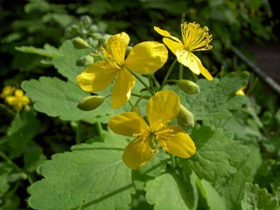
Чистотел

После отпадания корочек от ветянки остаются пятнышки, светлее, чем кожа. Чтобы они быстрее прошли можно протирать их подсолнечным маслом, а также маслом чайного дерева.
При ветрянке полезно для поднятия иммунитета пить сок лимона, перемешанный с мёдом. Это лекарство принимать нужно три раза в сутки по 1чайной ложке. Хорошо еще пить понемножку земляничный сок. Он обладает хорошим антимикробным и общеукрепляющим эффектом.
Настой из мелиссы, базилика, цветков ромашки и календулы следует пить несколько раз в день. Для приготовления настоя нужно смешать все компоненты и залить кипятком из расчёта на 10 грамм травы 200 миллилитров кипятка. Полученный отвар укутать, настоять 15-20 минут. Принимать 2-3 раза в день по пол стакана.
Ещё одно хорошее народное средство во время болезни ветрянкой - мумиё. Его можно принимать внутрь (укрепляет организм и повышает его сопротивляемость) и использовать наружно (снимает зуд и способствует заживлению ранок).
Необходимо 0,1 г мумие растворить в 100 мл тёплой воды. Принимать 1 раз в день натощак утром по пол стакана на протяжении всего заболевания и 10 дней после того, как перестанет появляться сыпь.
Для наружного применения 0,1 г мумие растворить в 40 мл теплой воды. Полученным раствором протирать высыпания от ветряной оспы на коже.

